**<CineHg>**

**Documento**

**de Visão**

**Componentes:**

**Henrique Garcez**

| **Histórico de Versões** |
| --- |

| **Data** | **Versão** | **Descrição** | **Autor** | **Aprovado por** |
| --- | --- | --- | --- | --- |
| <13/11/2024> | <1.0> | <detalhes> | <Henrique Garcez> | <Henrique> |
|  |  |  |  |  |
|  |  |  |  |  |
|  |  |  |  |  |
|  |  |  |  |  |
|  |  |  |  |  |
|  |  |  |  |  |
|  |  |  |  |  |

**Sumário**

**1.** **INTRODUÇÃO 4**

1.1 Referências 4

1.2 Técnicas de Elicitação Aplicadas 4

**2** **POSICIONAMENTO 4**

2.1 Definição do Problema 4

2.2 Posicionamento do Produto 4

**3** **DESCRIÇÃO DOS *STAKEHOLDERS* E USUÁRIOS 4**

3.1 Stakeholders não Usuários 4

3.2 Stakeholders Usuários 4

3.3 Ambiente dos Usuários 5

3.4 Resumo das Principais Necessidades dos Stakeholders 5

3.5 Alternativas 5

**4** **VISÃO GERAL DO PRODUTO 5**

4.1 Perspectiva do Produto 5

4.2 Premissas e Dependências 6

**5** **CARACTERÍSTICAS (FEAUTURES) DO PRODUTO 6**

5.1 <Característica 1> 6

5.2 <Característica n> 6

**6** **REQUISITOS FUNCIONAIS 6**

6.1 <Requisito 1> 6

6.2 < Requisito n> 6

**7** **OUTROS REQUISITOS 6**

7.1 Requisitos Não Funcionais 6

7.2 Outros 6

**8** **DIAGRAMA DE CASO DE USO 7**

**9** **LISTA DE ANEXOS 7**

1. **Introdução**

Este documento tem por finalidade coletar, analisar e definir as principais necessidades do clientee as principais características do Site. O documento procura demonstrar as características requisitadas pelos interessados e o motivo de sua presença neste.

* 1. ***Referências***

<descrever os documentos usados como referência para a Elicitação de requisitos, incluir datas e número de referência dos anexos>

* 1. ***Técnicas de Elicitação Aplicadas***

<descrever e justificar as técnicas de Elicitação de requisitos utilizadas para a produção deste documento>

1. **Posicionamento**
   1. ***Definição do Problema***

<descrever: o problema, como ele afeta e impacta a empresa e como uma solução bem sucedida se comportaria>

* 1. ***Posicionamento do Produto***

<descrever: o que o sistema será capaz de realizar e quais problemas ele resolve>

1. **Descrição dos *Stakeholders* e Usuários**

Esta seção apresenta um perfil dos *stakeholders* e usuários envolvidos no projeto e os principais problemas que eles entendem que devam ser atacados pela solução proposta.

* 1. ***Stakeholders não Usuários***

| **Tipo** | **Descrição** | **Representantes** | **Observações** |
| --- | --- | --- | --- |
|  |  |  |  |
|  |  |  |  |

* 1. ***Stakeholders Usuários***

| **Tipo** | **Descrição** | **Representantes** | **Observações** |
| --- | --- | --- | --- |
|  |  |  |  |
|  |  |  |  |

* 1. ***Ambiente dos Usuários***

Esta seção apresenta os ambientes possíveis do sistema, como administração, operação, exemplo, ambiente de administradores do Sistema e ambiente de usuários.

**<Usuário 1>**

<Descrição do usuário 1>.

**<Usuário n>**

<Descrição do usuário n>.

* 1. ***Resumo das Principais Necessidades dos Stakeholders***

| **Necessidade** | **Prioridade** | **Impacto** | **Solução Atual** | **Soluções Propostas** |
| --- | --- | --- | --- | --- |
|  |  |  |  |  |
|  |  |  |  |  |
|  |  |  |  |  |
|  |  |  |  |  |
|  |  |  |  |  |
|  |  |  |  |  |

* 1. ***Alternativas***

<Citar possíveis soluções disponíveis no mercado, que possam substituir a execução deste projeto, ou ainda os produtos que servem como. Indicar o diferencial do sistema que está sendo proposto >.

1. **Visão Geral do Produto**
   1. ***Perspectiva do Produto***

<descrição do mini-mundo>

A rede de cinemas CineHg é responsável pela exibição de filmes em várias cidades,

oferecendo uma experiência de entretenimento completa aos seus clientes. O sistema de

controle do cinema permite gerenciar a programação de filmes, reservas de ingressos,

promoções e a interação com os clientes.

Os clientes podem pesquisar filmes em cartaz e reservar ingressos para sessões específicas,

tendo a opção de selecionar assentos. Após a reserva, eles podem optar por adicionar serviços

adicionais, como pipoca e refrigerante. O sistema também permite que os clientes efetuem o

pagamento de suas reservas de várias maneiras, incluindo cartão de crédito, débito ou

pagamento em dinheiro na bilheteira.

Os funcionários têm a responsabilidade de criar promoções temporárias, que podem se aplicar

a determinadas sessões, e devem gerenciar o cadastro de clientes, incluindo a criação de perfis

que acumulam pontos de fidelidade. Os clientes podem resgatar seus pontos por ingressos

gratuitos ou descontos, além de receber notificações sobre promoções em filmes de interesse.

O gerente pode cadastrar novos filmes, gerenciar a lista de filmes em cartaz e seus horários de

exibição. Ele também tem acesso a relatórios de vendas e ocupação de salas, permitindo

análise de desempenho e tomada de decisões sobre a programação. Além disso, o gerente é

responsável por gerenciar a lista de fornecedores de filmes, registrando novas ofertas e

excluindo aqueles que não estão mais disponíveis, podendo solicitar filmes específicos

conforme a demanda dos clientes.

Esse sistema de controle da CineHg integra todos esses processos, proporcionando

uma experiência de entretenimento conveniente e eficiente para os clientes, enquanto os

funcionários garantem um atendimento de qualidade.

* 1. ***Premissas e Dependências***

<descrever as regras de negócio e restrições do sistema>

* + 1. <Exemplo: o sistema somente permitirá a realização de compras para clientes cadastrados e que estejam na área de cobertura para entrega >
    2. <Citar outras premissas ou dependências>.

1. **Características (Features) do Produto**

* 1. ***<Característica 1>***
  2. ***<Característica n>***

1. **Requisitos Funcionais**

<Incluir os requisitos>

* 1. ***<Requisito 1>***

<Descrição d requisito 1>.

* 1. ***< Requisito n>***

<Descrição do requisito n>.

1. **Outros Requisitos**

<descrever todos os outros tipos de requisitos>

* 1. ***Requisitos Não Funcionais***
     1. <Descrição do requisito não funcional 1>.
     2. <Descrição do requisito não funcional n>.
  2. ***Outros***
     1. <Outros Requisitos 1>.
     2. <Outros Requisito n>.

1. **Diagrama de Caso de Uso**

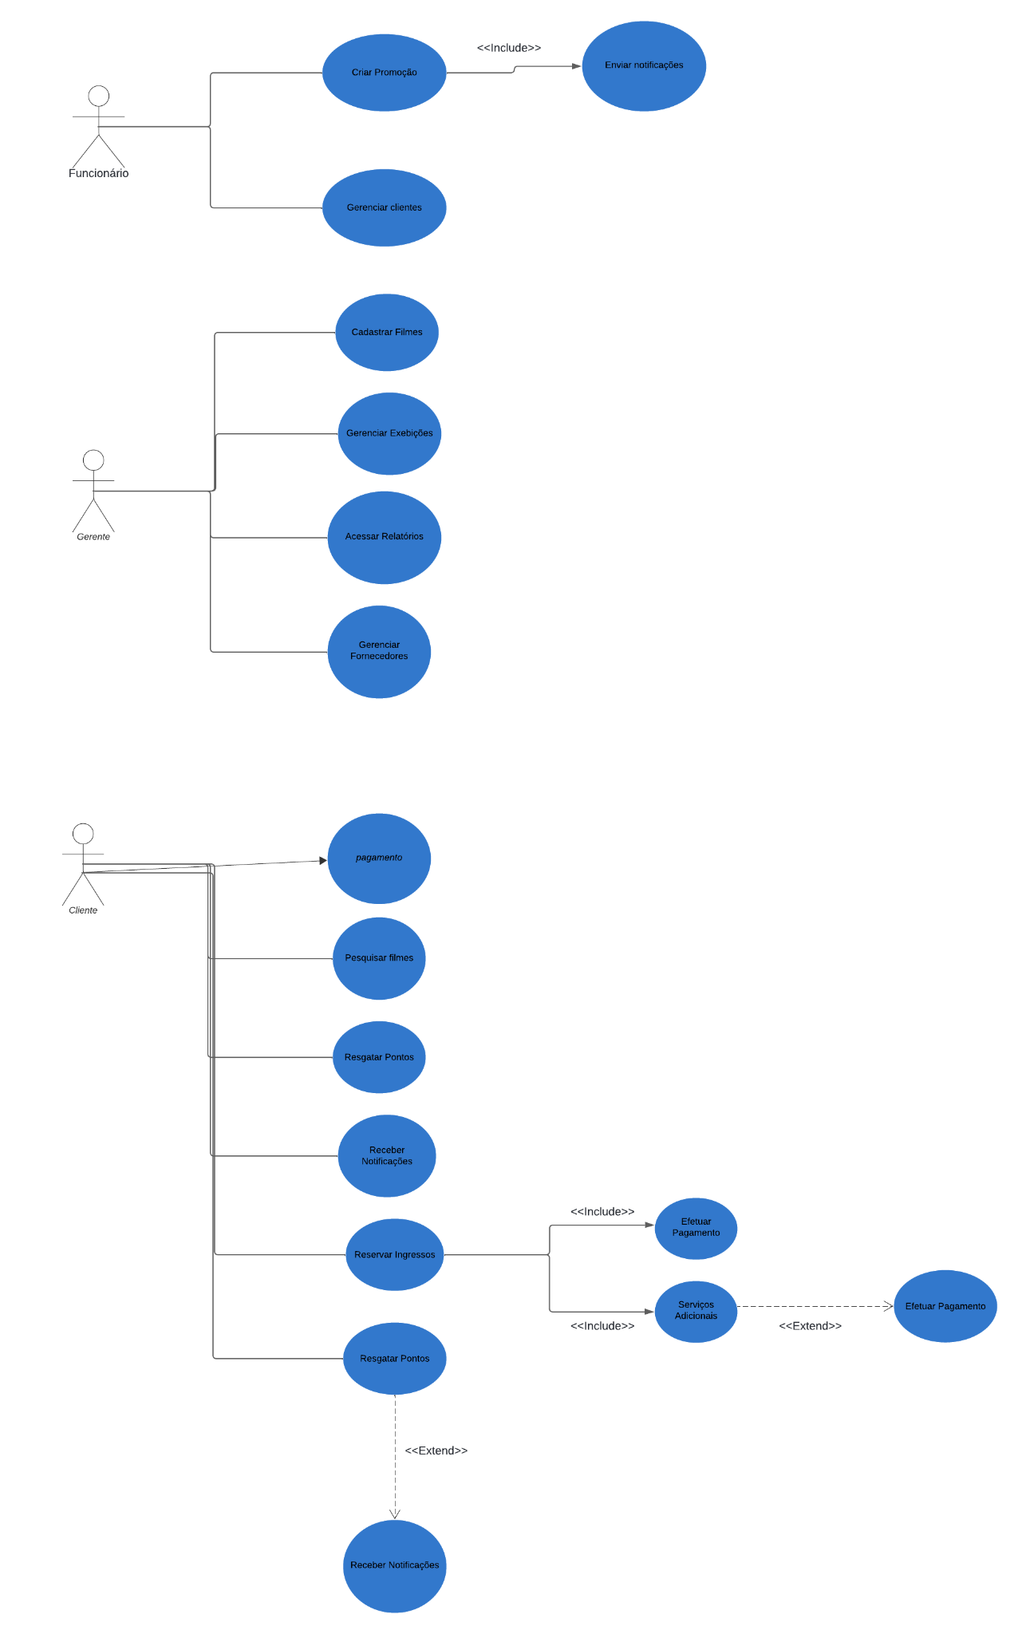

1. **Lista de Anexos**

<Listar, se houver, os anexos utilizados para gerar o documento, exemplo ata de reunião, brainstorming, etc.>

Data do aceite: ____________/ __________________ / ________________

_______________________________

Patrocinador do Projeto

Nome do Cliente

_______________________________

Gerente de Projetos

Nome do Gerente